

Эллиптический тренажер
OMA FITNESS
Модель E-30

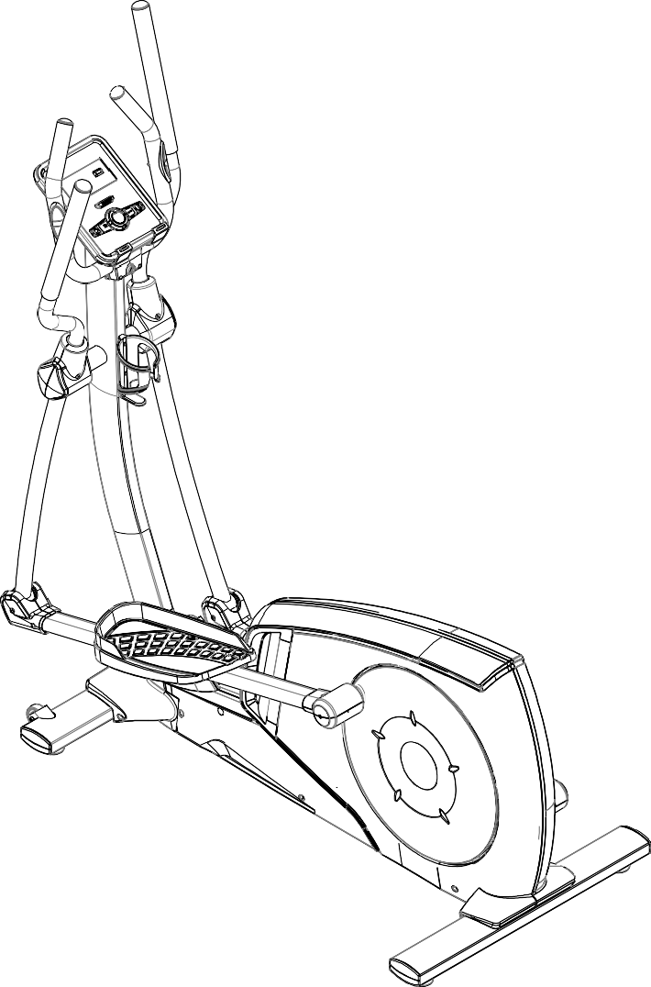РУКОВОДСТВО ПОЛЬЗОВАТЕЛЯ

Внимание!

Прежде, чем начать пользоваться тренажером изучите настоящее руководство и сохраните его для дальнейшего использования. Это поможет быстро настроить тренажер для занятий и использовать его правильно и безопасно.
Сохраните руководство для последующих справок.

Внимание!

Настоятельно рекомендуем Вам перед тем, как приступить к тренировкам, пройти полное медицинское обследование, особенно если у Вас есть наследственная предрасположенность к повышенному давлению или заболеваниям сердечно-сосудистой системы, если Вы старше 35 лет, если Вы курите, если у Вас повышен уровень холестерина, если Вы страдаете ожирением или в течение последнего года не занимались спортом регулярно.
Если во время тренировки Вы почувствуете слабость, головокружение, одышку или боль, немедленно прекратите занятия.

ВСТУПЛЕНИЕ
Мы благодарим Вас за выбор продукции OMA Fitness. В последнее десятилетие аэробные тренировки стали неотъемлемой частью, хорошо сбалансированной фитнес-программы.
Сегодня, как никогда до этого, польза регулярных тренировок приветствуется и поощряется врачами, профессионалами в области фитнеса, тренерами и населением в целом.
Тренировка должна стать регулярной частью вашей жизни, а не проводиться только с целью снижения. Регулярные тренировки обладают множеством других преимуществ, которым часто не придают должного значения.
Пожалуйста, внимательно прочитайте настоящее руководство по эксплуатации и тренировкам.

ДОРОГОЙ ПОЛЬЗОВАТЕЛЬ Спасибо за приобретение эллиптического тренажёра E-30. Он безопасен и надежен в эксплуатации.
Внимательно изучите инструкцию перед началом использование тренажера и, в частности, уделите особенное внимание разделу безопасности, убедитесь в правильности использования и эксплуатации.
Сохраняйте настоящую инструкцию в течение всего сроки эксплуатации и обращайтесь к ней по мере необходимости.

ВАЖНЫЕ МЕРЫ ПРЕДОСТОРОЖНОСТИ: Этот тренажер сконструирован таким образом, чтобы обеспечивать полную безопасность во время тренировки. Однако обязательно соблюдать простые правила безопасности во время тренировки. Необходимо прочесть инструкцию перед сборкой или началом тренировки. В частности, соблюдайте приведенные ниже правила:
• Не допускайте детей к тренажеру. Не оставляйте детей около тренажера без присмотра взрослых.
• Только один человек может заниматься на тренажере.
• Если вы во время тренировки почувствуете головокружение, тошноту, боли в руках или любые другие ненормальные симптомы – немедленно прекратите тренировку и проконсультируйтесь у врача.
• Расположите тренажер на ровной, сухой поверхности. Не устанавливайте тренажер вне помещения или рядом с водопроводом.
• Держите руки далеко от движущихся частей.
• Для тренировок всегда надевайте специальную спортивную одежду. Не надевайте другую одежду, не предназначенную для занятий спортом, которая может попасть в движущиеся части тренажера. Так же необходимо заниматься в специальной спортивной обуви.
• Используйте тренажер строго по назначению, указанному в инструкции. Не используйте каких-либо приложений, не рекомендованных производителем.
• Не располагайте любых острых предметов вокруг тренажера.
• Желательно заниматься на тренажере под руководством опытного тренера или по программе, им составленной.
• Перед основной тренировкой на тренажере обязательно выполните программу разминки для разогрева мышц. После тренировки необходимо выполнить программу на растяжку мышц.
• Не следует заниматься на тренажере, если он функционирует не как положено.
• Тренажёр соответствует классу HC по стандарту EN957.
• Пожалуйста, перед использованием убедитесь, что все винты и гайки надежно закреплены. Обратите внимание: винты и гайки могут разболтаться со временем, и поэтому мы советовали бы вам проверять тренажёр перед тренировкой, это для вашей же безопасности.

ВНИМАНИЕ: перед началом тренировок на снаряде необходимо проконсультироваться с врачом. Это особенно важно для людей старше 35 лет с наличием каких-либо проблем со здоровьем. Внимательно прочитайте всю инструкцию перед тренировками.
Производитель не имеет данных о различных случаях повреждения или ущерба, полученного на или посредством использования данного тренажера.
Производитель имеет право вносить изменения в конструкцию без специального уведомления.

Основные части тренажера

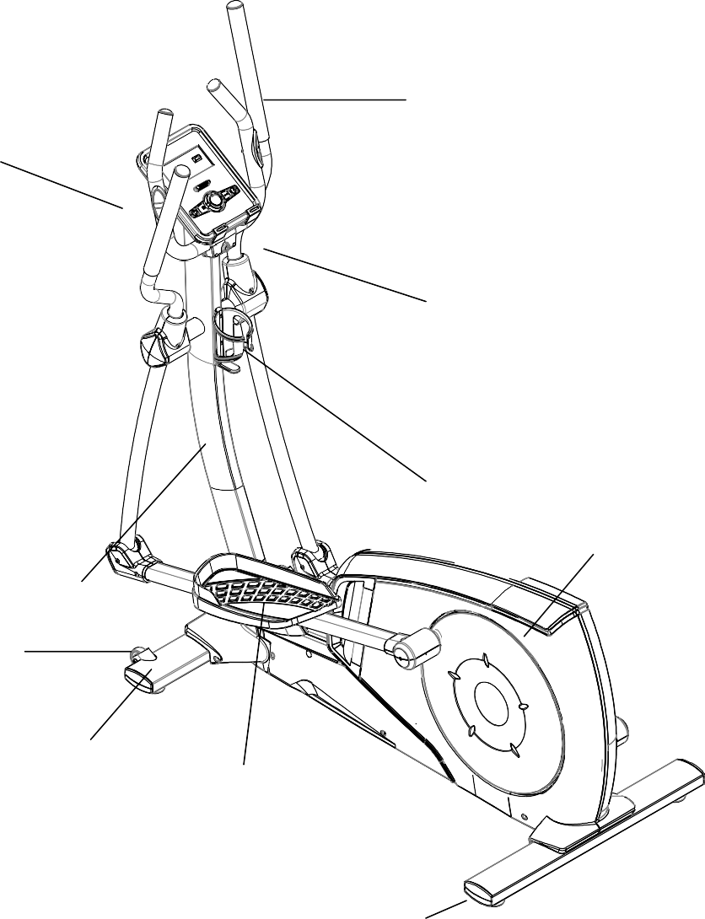

Верхний рычаг
Консоль

Ручки с пульсометрами

Держатель для бутылки

Основная Рама

Рама консоли

Колесо
транспортировочное

Опора передняя
Педаль

Опора задняя

Список болтов и ключей
для самостоятельной установки тренажера

№ | Название | Описание | Кол-во
26 | Винт с шестигранным шлицем и неполной резьбой | M10×70×20 | 4
28 | Шайба | Φ10 | 4
31 | Шайба | Φ8.5×Φ20×t1.5 | 4
34 | Винт с полной резьбой | M4×10 | 16
36 | Плоская шайба | Φ6 | 2
38 | Саморез | ST4×16 | 2
101 | Саморез | ST4×12 | 4
 | L-образный шестигранник | 5×40×100 | 1
 | L-образный шестигранник | 6×66×140 | 1

27 | Шайба | Φ10 | 4
29 | Винт с шестигранным шлицем и полной резьбой | M8×20 | 4
33 | Винт с шестигранным шлицем и полной резьбой | M4×16 | 2
35 | Винт с шестигранным шлицем и полной резьбой | Φ10×45×M6×20 | 2
37 | Винт с шестигранным шлицем | M6×15 | 2
39 | Болт с плоской головкой | M12×60(12.9) | 2
103 | Эластичная шайба | Φ17 | 2
 | L-образный шестигранник | 5×80×80S

СБОРКА

Шаг 1 (Установка передней опоры):
1. Присоедините Опору переднюю (2) к основной раме (1)
используя Шайбу (28), шайбу (27) и Винт с шестигранным шлицем и неполной резьбой (26).

Шаг 2 (Установка задней опоры):
1. Присоедините Опору заднюю (3) к Основной раме (1)
используя Шайбу (28), шайбу (27) и Винт с шестигранным шлицем и неполной резьбой (26).

Шаг 3 (Установка стойки руля):
1. Соедините провод мотора (11) и провод компьютера (12).
2. Вставьте стойку руля (4) в основную раму (1). Сперва вытяните заглушку (102). Затем поместите верхний вертикальный фиксатор основной рамы в стойку с помощью Болта с плоской головкой (39), и зафиксируйте стойке, после чего снова вставьте заглушку (102).

Совет: Уберите все провода в стойку чтобы избежать перетирания проводов. Пока не затягивайте винты. Убедитесь, что все винты находятся в отверстиях.

Шаг 4 (Установка подвижных рычагов):
Совет***:
Перед установкой подвижных рычагов желательно обработать смазкой оси рамы руля (25)
- Вставьте шайбу (103) По обе стороны оси рамы руля (25).
Затем вставьте Подвижный рычаг-Левый (5) в левую ось рамы руля (25).
И таким же образом Подвижный рычаг-Правый (6) в правую ось рамы руля (25). Закрепите элементы шайбой (31) и винтом (29).
- Присоедините накладки (16) и (17) на подвижные рычаги (5) и (6) используя винт (34).

Шаг 5 (Установка штанг педалей):
Совет***:
Перед установкой штанг под педаль желательно обработать смазкой оси основной рамы.
- Вставьте штангу педали - левую (7) в ось основной рамы (1) и закрепите, используя
шайбу (31) и болт (29).
- Вставьте штангу педали - левую (7) в Подвижный рычаг-Левый (5) используя болт (35), шайбу (36) и болт (37).
- Установите заднюю накладку (20/21) на штангу педалей – левую (7) болтом (34).
Установите переднюю накладку (18/19) на штангу педалей – левую (7) саморезом (38).
4. Установите штангу педали – правую (8) по образцу выше.

Шаг 6 (установка руля):
1. Вытащите провода пульсометров (13) из верхней части стойки руля (4). Присоедините руль (9) к стойке руля (4). Затем T-образную ручку (41) вытащите из передней крышки руля (40). Поверните внутрь. Обратите внимание: T-образнуая ручка сначала не вращается плотно.

2. Прикрепите держатель бутылки (24) к стойке руля (4) болтами (33).

Шаг 7 (установка консоли):
- Соедините провода компьютера (12) с интерфейсом консоли.
Соедините провода пульсометров (13) с проводом консоли (14).
- Установите консоль (10) к стойке руля (4) используя болты (100).

Шаг 8 (установка декоративных накладок рычагов):
- Оденьте левую (22) и правую декоративные накладки (23) к стойке руля (4) болтами (34).
- Закрепите переднюю накладку (40) болтом (101).
- Вращая Т-образную ручку, отрегулируйте удобный угол наклона

Шаг 9:
1. Вставьте силовой кабель в розетку. Сборка окончена.

ДИАГРАММА СОСТАВНЫХ ЧАСТЕЙ

Список комплектующих тренажера
№ | Наименование | Описание | Кол-во
1 | Основная рама | 0.74㎡ | 1
2 | Опора передняя | PT50×100×t1.5×600 | 1
3 | Опора задняя | PT50×100×t1.5×700 | 1
4 | Стойка руля | 0.27㎡ | 1
5 | Подвижный рычаг - Левый | 0.161 | 1
6 | Подвижный рычаг - Правый | 0.161 | 1
7 | Штанга педали (L) | 0.2㎡ | 1
8 | Штанга педали (R) | 0.2㎡ | 1
9 | Руль | 0.085㎡ | 1
10 | Консоль | 5.5 " LCD/Англ. | 1
11 | Провод мотора | L-550mm | 1
12 | Провод компьютера | L-1100mm | 1
13 | Провода пульсометров | L-650mm | 2
14 | Провод консоли |  | 2
16 | Накладка на подвижный рычаг | 160.8×103×56 | 2
17 | Накладка на подвижный рычаг | 160.8×103×45 | 2
18 | Передняя накладка 1 | 125.1×36.7×89.4 | 2
19 | Передняя накладка 2 | 125.1×39.7×89.4 | 2
20 | Задняя накладка 1 | 107.7×103×34.5 | 2
21 | Задняя накладка 2 | 107.7×103×37.5 | 2
22 | Накладки декоративные (L) | 176.5×53.2×117.5 | 1
23 | Накладки декоративные (R) | 176.5×53.2×117.5 | 1
24 | Держатель бутылки | Φ93×150 | 1
25 | Ось рамы руля | Φ17×339.5 | 1
26 | Болт | M10×70×20 | 4
27 | Шайба | Φ10 | 4
28 | Шайба | Φ10 | 4
29 | Болт | M8×20 | 4
31 | Шайба | Φ8.5×Φ20×t1.5 | 4
33 | Болт | M4×16 | 2
34 | Болт | M4×10 | 16
35 | Болт | Φ10×45×M6×20 | 2
36 | Болт | Φ6 | 2
37 | Болт | M6×15 | 2
38 | Болт | ST4×16 | 2
39 | Болт | M12×60 | 2
40 | Накладка ручки | 89×73.5×35 | 1
41 | T-образная ручка | M8×30 | 1
100 | Болт | M5×10 | 4
101 | Болт | ST4×12 | 4
102 | Заглушка | Φ15 | 2
103 | Шайба | Φ17 | 2

Функции консоли:

Кнопки:

START/STOP | ‧ Старт и пауза тренировки
RESET | ‧ Нажмите и удерживайте в течение двух секунд, компьютер перезагрузится и начнёт с пользовательских настроек  ‧ Возврат в главное меню
UP (+) | ‧ Выбор; увеличение значения
MODE/ENTER | ‧ Подтверждение; выбор.
DOWN(-) | ‧ Выбор; уменьшения значения
RECOVERY | ‧ Тест восстановления сердцебиения.
BODY FAT | ‧ Тест содержания жира в организме и ИМТ

Функции дисплея:
Время | Диапазон 0:00 ~ 99:59; Диапазон настройки 0:00~99:00
Расстояние | Диапазон 0.0 ~ 99.99; Диапазон настройки 0.0~99.90
Калории | Диапазон 0 ~ 9999Cal.; Диапазон настройки 0~9990Cal.
Пульс | Диапазон P-30~230; Диапазон настройки 0-30~230
Мощность | Диапазон:0~999; Диапазон настройки 10 ~ 350
Скорость | Диапазон 0.0 ~ 99.9 Км/ч
Тахометр | Диапазон 0 ~ 999

Действия:
Включение
Включите тренажёр в сеть, компьютер включится со звуковым сигналом, и на дисплее загорятся все сегменты на 2 секунды (Рис. 1). Войдите в User (Рис. 2) и настройте Ваши параметры (Возраст, пол, рост, вес). После 4 минут бездействия тренажёр войдёт в режим энергосбережения. Для выхода из режима нажмите любую кнопку
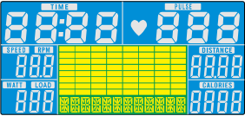
Рис 1 Рис 2

Настройки параметров пользователя
После выбора учётной записи U1~U4, нажмите ВВОД для входа в неё.
Нажмите ВВЕРХ(+) или ВНИЗ(-) для выбора пола SEX, возраста AGE (Рис. 3), роста HEIGHT, веса WEIGHT и подтвердите кнопкой ВВОД.
Все эти данные будут записаны в профиль пользователя.
После настройки компьютер переходит в главное меню (рис. 4). Здесь пользователь может начать тренировку нажав СТАРТ/СТОП
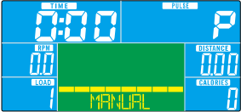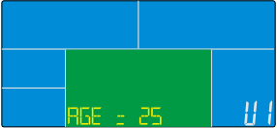
Рис 3 Рис 4

Выбор тренировки
1. Первый режим ручной MANUAL см. Рис 5 мигает (MANUAL).
Кнопками ВВЕРХ (+) и ВНИЗ(-) можно выбрать:
- MANUAL(ручной)
- PROGRAM(программы)
- USER PROGRAM (пользовательская программа)
- H.R.C (Heart rate control - Контроль пульса) «опционально»
- WATT(мощность),
нажмите ВВОД для выбора.
Ручной режим 1. Кнопками ВВЕРХ (+) и ВНИЗ(-) выберите MANUAL (Рис. 4) и 2.Нажмите ВВОД. 2. Кнопками ВВЕРХ (+) и ВНИЗ(-) задайте TIME(время)/DISTANCE(расстояние)/CALORIES(калории)/PULSE(пульс) и нажмите ВВОД.
3. Нажмите СТАРТ для начала тренировки.
Во время тренировки Вы можете регулировать сопротивление кнопками ВВЕРХ и ВНИЗ в диапазоне 1~16.
4. Нажмите СТАРТ/СТОП для паузы, нажмите СБРОС для возврата в главное меню.
Режим программ
1. Кнопками ВВЕРХ(+) и ВНИЗ(-) выберите PROGRAM(Рис. 6) и нажмите ВВОД. Выберите программу из P01~P12.
2. Используйте кнопки ВВЕРХ ВНИЗ чтобы задать время TIME.
3. Нажмите СТАРТ для начала тренировки. Во время тренировки Вы можете регулировать сопротивление кнопками ВВЕРХ и ВНИЗ в диапазоне 1~16.
4. Нажмите СТАРТ/СТОП для паузы, нажмите СБРОС для возврата в главное меню.

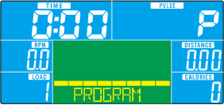
Рис 5 Рис 6

Пользовательская программа
1. Кнопками ВВЕРХ (+) и ВНИЗ(-) выберите USER PROGRAM (Рис. 7) и нажмите ВВОД.
2. Кнопками ВВЕРХ (+) и ВНИЗ(-) выберите нагрузку из 1-16 для каждого участка. (Всего участков = 20)
3. Для завершения удерживайте ВВОД.
4. Используйте кнопки ВВЕРХ ВНИЗ чтобы задать время TIME.
5. Нажмите СТАРТ для начала тренировки. Во время тренировки Вы можете регулировать сопротивление кнопками ВВЕРХ и ВНИЗ в диапазоне 1~16.
6. Нажмите СТАРТ/СТОП для паузы, нажмите СБРОС для возврата в главное
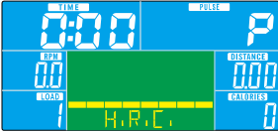
Рис 8
Рис 7
Режим контроля сердцебиения
1. Кнопками ВВЕРХ (+) и ВНИЗ(-) выберите H.R.C. (Рис. 8) и нажмите ВВОД. Выберите: H.R.C 55 (Рис. 9), H.R.C. 75, H.R.C. 90 или TAG (желаемый пульс) (по умолчанию: 100, рис. 10) и нажмите ВВОД.
2. При выборе H.R.C 55, H.R.C75, H.R.C 90 компьютер покажет предустановленные значения пульса в соответствии с возрастом. Задайте время тренировки TIME кнопками ВВЕРХ и ВНИЗ.
3. При выборе TAG H.R. предустановленное значение 100 начнёт мигать (Рис. 10). Задайте значение в диапазоне 30~230 и нажмите ВВОД.
4. Нажмите СТАРТ/СТОП для паузы, нажмите СБРОС для возврата в главное меню

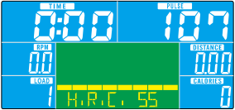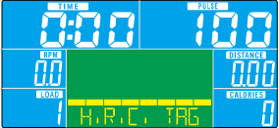
Рис 10
Рис 9

Режим мощности
1. Кнопками ВВЕРХ(+) и ВНИЗ(-) выберите WATT (Рис. 11) и нажмите ВВОД.
2. Задайте количество Ватт кнопками ВВЕРХ и ВНИЗ (по-умолчанию: 120)
3. Используйте кнопки ВВЕРХ ВНИЗ чтобы задать время TIME.
4. Нажмите СТАРТ/СТОП для начала тренировки. В процессе тренировки Вы можете изменять Ватты в диапазоне 10~350.
5. Нажмите СТАРТ/СТОП для паузы, нажмите СБРОС для возврата в главное меню.

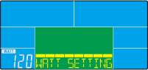
Рис 11 Рис 12
Режим измерения жира
1. Остановите тренировку и нажмите FAT для начала измерений (Рис.12)
2. Возьмитесь обеими руками за сенсоры и держите так руки 8 секунд, после чего компьютер покажет ваши ИМТ, %ЖИРА.
3. Нажмите FAT снова для возврата в главное меню.
4.Ошибки:
*E-1 (Рис.13): пользователь неправильно держится за сенсоры.
*E-4 (Рис.13): Процент жира превысил 50%

Рис 14
Рис 13

Восстановление
1. Когда компьютер показывает пульс нажмите RECOVERY.
2. Все функции остановятся, и время начнёт обратный отсчёт от 00:60 до 00:00 (Рис. 15). Когда время дойдёт до 0, на дисплее будет показан статус восстановления Вашего пульса в FX (X=1~6, Рис. 14). F1-наилучший, F6 худший. (см. таблицу)
3. Для возврата в меню нажмите RECOVERY.
4. Без предварительно измеренного пульса нет смысла нажимать RECOVERY.

Примечание:
Если изображение на компьютере неправильное, переустановите батарейки и попробуйте снова.
ВНИМАНИЕ!
Показания пульсометра должны быть использована только в качестве руководства к тренировкам. Измеренные значения показаны примерно и не могут рассматриваться как показания к лечению.
УСТРАНЕНИЕ НЕИСПРАВНОСТЕЙ
Установка батареек Снимите крышку батарейного отсека на задней части монитора. Установите 2 батарейки типа "AAA" и установите крышку. Если на показания дисплея неразборчиву или видны частично, удалите батарейки и подождите 15 секунд, прежде чем устанавить новые. Старые батарейки должны утилизироваться правильно в соответствии с местными правилами.
ВАЖНО! Использованные батарейки являются опасными отходами – пожалуйста, утилизируйте их надлежащим образом и не бросайте их в мусорное ведро. Если вы в конечном итоге хотитевыбросить тренажер, вы должны удалить батарейки из компьютера, и утилизировать их отдельно как опасные отходы. Храните батарейки в недоступном для детей месте. Батарейкии крайне опасны при проглатывании. Если батарейка была проглочена, немедленно обратитесь к врачу.

Компьютер не работает должным образом. Если ваш компьютер не работает должным образом, необходимо убедиться, что нижний провод датчика соединен с верхним проводом датчика, и убедитесь, что верхний провод датчика подключен к компьютеру. Если после проверки компьютер по-прежнему не работает, то, пожалуйста, убедитесь, что батарейки в компьютере установлены правильно и, что батарейки все еще работают. Правильное использование и хранение Правильное обслуживание является очень важным, чтобы ваш тренажёр всегда находился в хорошем рабочем состоянии. Неправильное обслуживание может привести к повреждению или сокращению срока службы вашего оборудования.

ВАЖНО: Никогда не используйте абразивные материалы и растворители для чистки оборудования. Для предотвращения повреждения компьютера, не допускайте попадание жидкости и не оставляйте под лучами прямого солнечного света. После каждой тренировки: Протрите консоль и другие поверхности чистой влажной мягкой тканью.

